Материально-техническая база

Учреждение имеет в оперативном управлении площади в отдельно стоящем здании по адресу ул. Театральная,1. Здание, в котором располагается ЦКР, построено в 1973 году. В январе 2017 года завершился его капитальный ремонт.
Общая площадь ЦКР составляет 1200 кв.м, включает в себя кабинеты: директора, художественного руководителя, 2 хоровых класса, класс хореографии, класс духовой музыки, вокально-инструментальная студия, дискозал, 2 методических кабинета, 2 кабинета для занятий декоративно-прикладным творчеством, кабинет администратора, спортивный зал, костюмерная, серверная, звукорежиссерская, гримерная, фойе, гардероб, служебные помещения.
Для проведения культурно-массовых мероприятий учреждение располагает комфортным зрительным залом на 300 посадочных мест.
Учреждение имеет благоустроенную территорию со скамейками для отдыха.
Для демонстрации достижений и сувенирной продукции в фойе ЦКР имеются стационарные три застекленные витрины, с зеркальной задней стенкой и освещением, а также две стеклянные витрины.
ЦКР укомплектован современной аудио-видео и проекционной аппаратурой, звуко-усилительной и осветительной техникой.

Наличие музыкальных инструментов

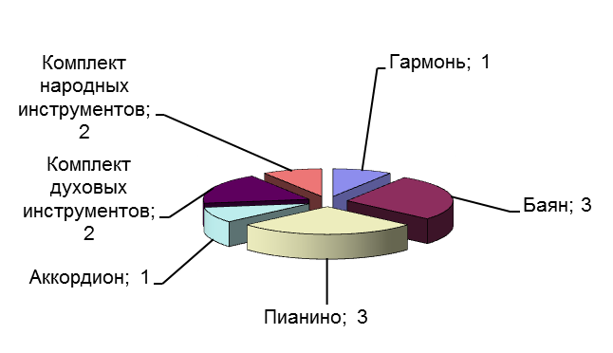

Наличие технического оборудования

